Listino Alloggi Luglio/ Agosto 2010
UNITA' R (R1-R6)Soluzione Villino indipendente 8 posti letto 4camere da letto (100Mq. circa), Cucina attrezzata, Frigorifero, Bagno, Acqua calda - Ampio giardino e Parcheggio Auto privato(120Mq.)
 |  | 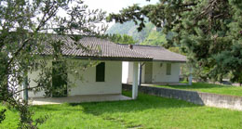
  03-10 luglio 2010 | 10-17 luglio 2010 | 17-24 luglio 2010 | 24-31 luglio 2010
  400 | 400 | 400 | 400
  31 lu 07 ago 2010 | 07-14 agosto 2010 | 14-21 agosto 2010 | 21-28 agosto 2010
  500 | 700 | 750 | 500
UNITA' V (V1-V5)Soluzione Villino indipendente 6 posti letto 3 camere da letto(70Mq.circa) - Cucina attrezzata,Frigorifero, Bagno, Acqua calda - Ampio giardino e Parcheggio Auto privato(100Mq circa).
 | 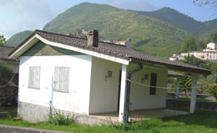
  03-10 luglio 2010 | 10-17 luglio 2010 | 17-24 luglio 2010 | 24 -31 luglio2010
  250 | 250 | 250 | 250
  31 lu-07 ag 2010 | 07-14 agosto 2010 | 14-21 agosto 2010 | 21-28 agosto 2010
  250 | 600 | 650 | 250
UNITA' A (A1-A14)Soluzione Villino a schiera 4+1 posti letto due camere da letto(35Mq + 15Mq soppalco circa) - Cucina attrezzata, Frigorifero, Bagno, Acqua calda -Ampio giardino e Parcheggio Auto comune.
 | 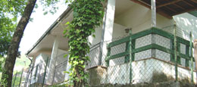
  03-10 luglio 2010 | 10-17 luglio 2010 | 17-24 luglio 2010 | 24-31 luglio 2010
  200 | 200 | 200 | 200
  31 lu -07 ag 2010 | 07-14 agosto 2010 | 14-21 agosto 2010 | 21-28 agosto 2010
  200 | 450 | 500 | 200
UNITA' C (C1-C7)Soluzione Bungalow muratura 2+1 posti letto 1 camera da letto(20Mq circa) - Cucina attrezzata,Frigorifero, Bagno, Acqua calda -Ampio giardino - Parcheggio Auto comune.
 | 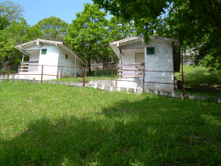
  03-10 luglio 2010 | 10-17 luglio 2010 | 17-24 luglio 2010 | 24-31 luglio 2100
  150 | 150 | 150 | 150
  31 lu-07 ag 2010 | 07-14 agosto 2010 | 14-21 agosto 2010 | 21-28 agosto 2010
  150 | 350 | 400 | 150
UNITA' B (B1-B5)Soluzione Bungalow legno 2 posti letto monolocale (15Mq circa) -Cucina attrezzata, Frigorifero, Bagno, Acqua calda - Ampio giardino - Parcheggio Auto comune.

 | 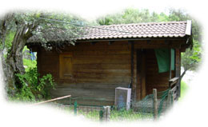
  03-10 luglio 2010 | 10-17 luglio 2010 | 17-24 luglio 2010 | 24-31 luglio 2010
  100 | 100 | 100 | 100
  31 lu-07 ag 2010 | 07-14 agosto 2010 | 14-21 agosto 2010 | 21-28 agosto 2010
  100 | 250 | 300 | 100
I prezzi indicati sono da considerarsi per unità abitativa ed il periodo di permanenza è da intendersi esclusivamente con decorrenza di sabato in sabato.
I prezzi sono da intendersi IVA esclusa .

La prenotazione è da ritenersi valida ed efficace solo se viene effettuato :
Acconto ( 30% costo soggiorno) , il quale va inviato a mezzo vaglia postale intestato a:
VILLAGGIO VALLE DEL NOCE S.R.L. VIA VALLE 32 85049 TRECCHINA PZ

Nella causale del vaglia è indispensabile indicare :
1)il tipo di unità immobiliare richiesta Es. (Villino 6 posti. Bungalow 2+1, Villino 4+1 ecc …..)
2)il periodo di permanenza (prima settimana Luglio, quarta settimana luglio , seconda e terza settimana agosto ecc)
3)un Vostro recapito telefonico

e-mail info@villaggiovalledelnoce.it Per informazioni telefonare 0815165171 / 0815138849

